改性纳米SiO₂/聚氨酯乳液超疏水涂层的表面及力学性能研究
卫晓利, 张发兴*
(四川理工学院化学工程学院，四川 自贡 643000)
摘要: 以氟硅偶联剂改性的SiO₂纳米粒子，由双键封端的聚氨酯和硅氧烷封端的聚氨酯乳液复配乳液作为主要原料，制备了一种新型的有机－无机杂化的超疏水涂层。着重研究了SiO₂纳米粒子含量和两种乳液的质量配比对涂层表面性能及力学性能的影响。研究表明：在聚氨酯涂层表面喷涂氟硅偶联剂改性的SiO₂纳米粒子，使得涂层表面具有超疏水性的特性，而且随着SiO₂纳米粒子含量的增加，涂层的粗糙度增强，疏水性增强，当SiO₂纳米粒子的质量百分比增大到1.1%，涂层的表面能够达到超疏水的效果。乳液的质量配比对涂层的表面性能及力学性能也有重要的影响，随着乳液配比的增大，涂层的疏水性增强，拉伸强度和剥离强度有所减小，但断裂伸长却有所增强。
关键词: 改性纳米SiO2；聚氨酯乳液；超疏水涂层；表面性能
Surface and mechanical properties of modified nano - SiO₂ / polyurethane emulsion super hydrophobic coating
WEI Xiaoli ，ZHANG Faxing
(Department of material and chemical engineering, Sichuan institute of technology ,Zigong, 643000)
Abstract: In this study , a type of organic-inorganic hybrid super hydrophobic coating was prepared with modified nano - SiO₂ by fluorine and silicone coupling agent ,and the polyurethane mixing emulsion as main raw materials which contain two kind of polyurethane emulsion sealed by double bond and silicone respectively. The influence of content of modified nano - SiO₂ and the quality ratio of two kinds of emulsion on performance of coating surface and mechanical properties were studied. Research shows that: if modified nano - SiO₂ by fluorine silicon coupling sprayed onto polyurethane coating surface was agent, the coating may has the characteristics of super hydrophobic surface. And with the increase of the content of modified nano - SiO₂ coating roughness increased, enhanced hydrophobic, when the quality percentage of modified nano - SiO₂ increases to 1.1%, the surface of the coating can achieve the effect of super hydrophobic. Ratio of the quality of the emulsion on the surface of the coating performance and mechanical performance has important influence, with the increase of the ratio of emulsion and coating of hydrophobic enhancement, the tensile strength and peel strength reduced, but the elongation at break is increased.
Keyword: modified nano - SiO₂; polyurethane mixing emulsion; super hydrophobic coating; Surface performance
引言
传统制备超疏水的方法有刻蚀法^{[1]}、相分离法[^{2]}、自组装法^{[3]}、水热法^{[4]}、化学沉积与电沉积法^{[5]}、溶胶-凝胶法^{[6]}、静电纺丝法^{[7]}、模板法^{[8]}、纳米SiO₂法^{[9]}等。但这些方法中有些使用有机溶剂，不利于环保，另外一些方法过程复杂，成本高昂，只适用于实验室研究，无法大面积推广。其次，超疏水涂层的稳定性和持久性，特别是耐刮伤及耐水压冲击性能还有待提高^{[10,11]}。因此，只有制备低成本、大面积、稳定性良好的超疏水涂层，才能使其真正具有实际应用价值。
针对目前超疏水涂层无法高效大面积制备、耐久性差、稳定性差的缺点，本课题基于粒子设计思想，结合水性聚氨酯乳液聚合理论和“莲花效应”理论，提出新型的超疏水涂层制备方法：氟硅改性纳米SiO₂/水性聚氨酯（WPU）杂化乳液制备超疏水涂层。
本文采用氟硅和含双键的偶联剂改性纳米SiO₂粒子，然后将改性后的纳米了粒子喷涂到由双键封端的水性聚氨酯(WPUD)和硅烷封端的水性聚氨酯(WPUS)复配后的乳液涂膜表面，通过光固化，使纳米粒子与聚氨酯涂层表面发生化学交联，纳米粒子就像钉子一样被牢牢的固定在涂层表面不容易脱落。文本着重对水性聚氨酯超疏水涂层的表明性能和力学性能进行了研究。
1 实验部分
1.1 药品
双键封端聚氨酯乳液(WPUD)，自制；硅氧烷封端的水性聚氨酯乳液(WPUS)，自制；增稠剂，工业品；光引发剂，工业品，氨水，改性纳米SiO₂，自制，去离子水。
1.2乳液的制备
在装有搅拌装置的三口瓶中，加入一定比例的双键封端的水性聚氨酯乳液、硅氧烷封端的水性聚氨酯乳液、光引发剂，增稠剂。搅拌均匀后向体系中滴加再氨水，调节pH值至中性，然后再加适量蒸馏水调节至设定粘度。最后将制备好的膏状混合物均匀涂刷在玻璃板上控制涂层厚度不超过100um，基底涂层制备完毕备用。然后将改性后的纳米SiO₂粒子分散在超临界CO₂中，按照比例将其喷涂到基底层表面。通过光固化即得到超疏水涂层。
1.3表征
扫描电镜(SEM)：用F-SEM在20kv的加速电压下观察涂层表面的形貌。
涂层表面的微观结构表征：用 MultiMode 型原子力显微镜（AFM，美国 Veeco 公司）观察超疏水涂层表面形态。
静态水接触角测定仪：用德国 Dataphysics 公司的 OCA-15 型水接触角测定仪，测定不同涂层上的静态水接触角(water contact angle，WCA)，水滴用微量注射器排出，液滴量为2~6μL/滴，每个试样测定点为3个，求取平均值，研究所得涂层表面的疏水性能。
力学性能测试：用SANS微机控制电子万能测试机(深圳市新三思计量技术有限公司)测试其剥离强度和拉伸强度及断裂伸长率。
2 结果与讨论
2.1 纳米SiO2粒子对涂层表面性能的影响
为了考察基底涂层乳液喷涂改性纳米SiO₂后的表面形貌，将的复配聚氨酯乳液涂刷在玻璃板上，然后用喷涂的方法将改性纳米SiO₂喷涂在涂膜表面。固化后进行性能测试。图1是喷涂前后涂膜的扫描电镜照片，
从图1中可看出，a图中的涂层表面表平滑平整，而b图中涂层表面的粗糙度明显增强。试验中在向涂层表明喷涂纳米粒子的过程中，纳米粒子会一定的速度撞击到涂层表面，当纳米粒子和具有一定粘性的聚氨酯涂层接触的瞬间，大的高分子连段会瞬间将纳米SiO₂“捕获”，从而“镶嵌”在涂层表面，使得涂层表面不再光滑，随着纳米粒子进一步被喷涂到涂层表面，涂层的粗层度逐渐增强，当富集在涂层表面的纳米粒子达到一定量，便会形成稳定的粗糙结构，最终达到超疏水结构的效果。
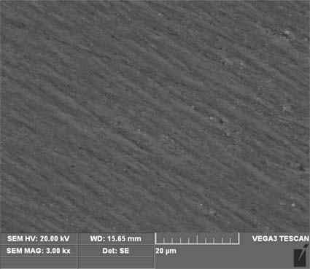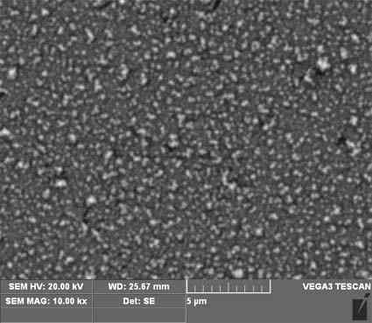
(a) (b)
图1图1是喷涂前后涂膜的扫描电镜照片
(a) 喷涂前；（b）喷涂后
2.2.纳米粒子含量对涂层表面的影响

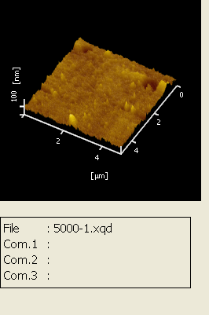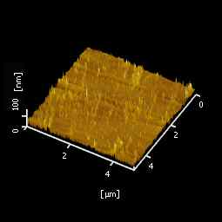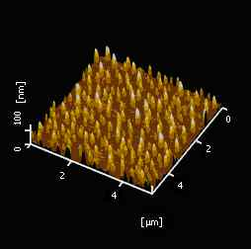
(a) (b) (c)
图2 不同纳米粒子喷涂量涂层的表面AFM图
(a)SiO₂%=0.5%;(b) SiO₂%=0.8%);(c) SiO₂%=1.1%
实验中发现，超疏水结构的形成和纳米粒子的喷涂量有密切的关系，图2和图3为不同纳米粒子的喷涂量，涂层的AFM图和静态水接触角照片。比较图2和图3中的a,b,c三张照片，不难发现，随着纳米粒子喷涂量的增加，涂层表面的粗糙度明显增强，静态水接触角也明显增大。图2的a图片显示，当纳米粒子喷涂量为0.5%时，涂层表面纳米粒子粒径大小不一，有明显的团聚现象，并且纳米粒子排列堆砌稀松，很多涂层表面都未为被纳米粒子覆盖，疏水角只有86.3°。b图片显示，当纳米粒子喷涂量为0.8%时，纳米粒子团聚现象显著下降，粒径分布比较均匀，而且粒子堆砌的也较密实， 但也有少量涂层表面暴露，未被纳米粒子覆盖，图3中b照片显示此时涂层的静态水接触角为141.3°，疏水效果有了极大提高，但是还未达到超疏水的效果。图2的c图片说明，当纳米粒子喷涂量为1.1%时，纳米粒子团聚很少，堆砌程度进一步提高，涂层表面几乎都被纳米粒子覆盖，而它的静态水接触角也达到169.6°，疏水效果非常理想。

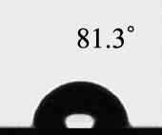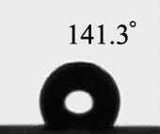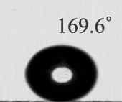
(a) (b) (c)
图3 不同纳米粒子含量的涂层表面静态水接触角
(a)SiO₂%=0.5%;(b SiO₂%=0.8%);(c) SiO₂%=1.1%
2.3水性聚氨酯乳液质量配比对涂膜表面性能的影响
本研究中基底涂层包含两种水性聚氨酯乳液：双键封端的水性聚氨酯(WPUD)和有机硅氧烷封端的水性聚氨酯(WPUS)。实验发现，如果基底涂层中不添加有机硅氧烷封端的水性聚氨酯，制备的超疏水涂层疏水效果不理想，最大疏水角仅为140°左右^{[11]}，还达不到超疏水涂层的要求。由于有机硅氧烷中含有低表面能的官能团，它们会向基底涂层表面迁移，从而将基底涂层表面的极性基团被覆盖，减少了水分子和极性基团的接触机会，有利于涂层的疏水性的提高，示意图如图4所示因此。在试验中，采用有机硅封端聚氨酯乳液和双键封段的水性聚氨酯作为制备基底涂层的复配乳液。试验中选取两种乳液质量配比为1/100，3/100，5/100，7/100，9/100，11/100的样品来分析有WPUS的含量对涂层表面性能的影响。图5是涂层表明静态水接触角大小随两种乳液质量配比的变化曲线。从图5中可看出，静态水接触角随着乳液配比的增大，呈现先增大后减小的变化趋势，分析原因可能是因为随着乳液配比的增大，复配乳液中WPUS的含量的增加，向基底层表明发生迁移的低表面能的官能团数目增多，导致微纳米粒子间隙中的极性基团数目逐渐减少，从而使得涂层的疏水性增强。但是当WPUS含量过多时，会大大减小表面的双键数目，无法使纳米粒子接枝在涂层表面，这样的涂层固化后，纳米粒子反而容易脱落，导致其疏水性反而急剧降低。
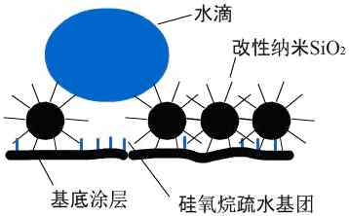
图4 添加WPUS后涂层的疏水效果

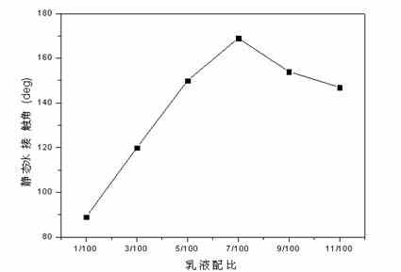

图5 两种水性聚氨酯乳液质量配比对涂层疏水性的影响
2.4水性聚氨酯乳液质量配比对涂膜力学性能的影响
超疏水涂层力学不仅需要疏水性能好，涂层的力学性能也会直接影响其实际应用价值，理论上讲，对涂层的影响最主要的因素是两种聚氨酯乳液的质量配比。图6为不同乳液质量配比，固化后涂层的拉伸强度、断裂伸长率的变化曲线。从图中可以看出，随着乳液配比的增大，涂层的拉伸强度逐渐降低，而断裂伸长率却逐渐增大；这主要是因为WPUD连段中的双键交联固化后会形成网状结构体型，这样的构型对聚合物的拉伸强度起决定性作用，而WPUS含有大量的低表面能的疏水基团，在固化过程中容易向涂层的表面迁移，使涂层发生相分离，从而导致涂层拉伸强度降低，断裂伸长率增大。
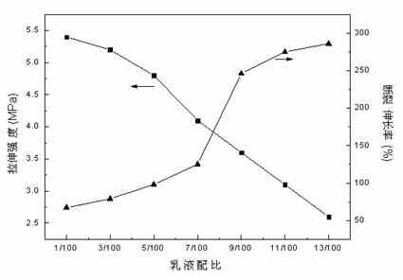
图6 两种水性聚氨酯乳液质量配比对涂层拉伸强度和断裂伸长率的影响
乳液配比对涂层的剥离强度也有重要的影响，图7为涂层的剥离强度随乳液配比的变化曲线。从图7中可以看出，随着乳液配比的增大，涂层的剥离强度呈现先增大后减小的变化趋势，而且当乳液配比大于11/100，减小的趋势趋于平。这也是因为WPUS含有大量的低表面能基团，在成膜过程中，这些低表面能基团势必会向表面迁移，导致剥离强度下降。而当乳液配比小于3/100时，涂层剥离强度有所增加，可能是因为，体系的低表面基团量比较少，迁移程度小，这种情况下，WPUS中的刚性基团，即苯环，以及固化后发生交联的硅氧烷基团对涂层剥离强度起主导作用，因此在WPUS低含量时反而使涂层的剥离强度增加。随着乳液配比的增大，涂层中其含量低表面能基团进一步增多，相迁移逐渐明显，在涂层表面，大量的低表面能基团和链段覆盖了涂层的强极性基团，导致涂层的粘结强度大大降低，因此剥离强度明显下降。
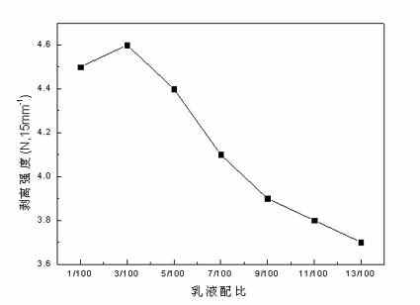
图7 两种水性聚氨酯乳液质量配比对涂层其剥离强度的影响
3 结论
采用氟硅偶联剂改性的SiO₂纳米粒子，由双键封端的聚氨酯和硅氧烷封端的聚氨酯乳液复配乳液作为主要原料，制备了一种新型的有机-无机杂化的聚氨酯超疏水涂层。研究表明：氟硅偶联剂改性的SiO₂纳米粒子添加使得涂层表面具有超疏水的特性，而且纳米粒子的添加量对涂层的表面有重要影响，随着SiO₂纳米粒子喷涂量的增加，涂层的粗糙度增强，疏水性增强，但是只有当SiO₂纳米粒子喷涂含量增大加到1.1%，涂层才能达到超疏水的效果。其次，两种乳液的质量配比对涂层的表面性能及力学性能也有重要的影响，总体而言，随着乳液配比的增大，涂层的静态水接触角呈现先增大后减小的变化趋势，涂层的拉伸强度逐渐减小，而断裂伸长率却逐渐增大；涂层的剥离强度则随着乳液配比的增大先增大后减小，而且当乳液配比大于11/100，减小的趋势趋于平缓。
参考文献
[1]Arun Kumar Gnanappa, Evangelos Gogolides, Fabrizio Evangelista. Michel RiepenContact line dynamics of a superhydrophobic surface: application for immersion lithography [J].Microﬂuid Nanoﬂuid, 2011 (10):1351-1357.
[2]Ali Kibar, Hasan Karabay K, etal. Experimental investigation of inclined liquid water jet ﬂow onto vertically located superhydrophobic surfaces [J]. Exp Fluids, 2010, 49:1135-1145.
[3]Hui Tian, Xingguo Gao, Taisheng Yang, Dawei Li, Yuqing Chen. Fabrication and characterization of superhydrophobic silica nanotrees [J].J Sol-Gel Sci Technol, 2008, 48:277-282.
[4]Wenji Xu, Jinlong Song, Jing Sun, Qingle Dou, Xujuan Fan. Fabrication of superhydrophobic surfaces on aluminum substrates using NaNO3 electrolytes [J].J Mater Sci, 2011, 46:5925-5930.
[5]Xiaofeng Ding, Shuxue Zhou, Guangxin Gu, Limin Wu. Facile fabrication of superhydrophobic polysiloxane/magnetite nanocomposite coatings with electromagnetic shielding property [J]. J.Coat. Technol. Res, 2011,8: 757-764.
[[6]胡小娟,刘岚,罗远芳等. 溶胶-凝胶法制备超疏水PMHS-SiO2涂膜[J].材料研究学报,2010,6:266-272.
ettability of superhydrophobic sol–gel nanocomposite coatings [J].Sol-Gel Sci Technol, 2010,56: 278-286.
[7]Yugang Sun, and Rui Qiao. Facile Tuning of Superhydrophobic States with Ag Nanoplates, Nano Res 2008,1: 292-302.
[8]Yu Gao, Yangen Huang, Shijun Feng, Guotuan Gu, Feng-Ling Qing. Novel superhydrophobic and highly oleophobic PFPE-modiﬁed silica nano composite [J]. J Mater Sci, 2010, 45:460-466.
[9]Yonggang Guo, Qihua Wang, Tingmei Wang. A facile process for preparing superhydrophobic ﬁlms with surface-modiﬁed SiO2/nylon 6, 6 nanocomposite[J]. J Mater Sci, 2011, 46:4079-4084.
[10]曲爱兰,文秀芳,皮丕辉等.含氟硅丙烯酸酯乳液超疏水膜中疏水基团的梯度分布与表面微观究[J].高分子学报,2007,12:1176-1182.
[11]张发兴.超临界CO2快速膨胀法制备SiO2-聚氨酯超疏水涂层研究[D].中北大学,2013.
作者简介：卫晓利（1980-），博士，副教授，从事水性聚氨酯的研究。
基金：四川省教育厅项目16ZB0254，四川理工人才引进项目2014RC14
[1]Arun Kumar Gnanappa, Evangelos Gogolides, Fabrizio Evangelista. Michel RiepenContact line dynamics of a superhydrophobic surface: application for immersion lithography [J].Microﬂuid Nanoﬂuid, 2011 (10):1351-1357.
[2]Ali Kibar, Hasan Karabay K, etal. Experimental investigation of inclined liquid water jet ﬂow onto vertically located superhydrophobic surfaces [J]. Exp Fluids, 2010, 49:1135-1145.
[3]Hui Tian, Xingguo Gao, Taisheng Yang, Dawei Li, Yuqing Chen. Fabrication and characterization of superhydrophobic silica nanotrees [J].J Sol-Gel Sci Technol, 2008, 48:277-282.
[4]Wenji Xu, Jinlong Song, Jing Sun, Qingle Dou, Xujuan Fan. Fabrication of superhydrophobic surfaces on aluminum substrates using NaNO3 electrolytes [J].J Mater Sci, 2011, 46:5925-5930.
[5]Xiaofeng Ding, Shuxue Zhou, Guangxin Gu, Limin Wu. Facile fabrication of superhydrophobic polysiloxane/magnetite nanocomposite coatings with electromagnetic shielding property [J]. J.Coat. Technol. Res, 2011,8: 757-764.
[[6]胡小娟,刘岚,罗远芳等. 溶胶-凝胶法制备超疏水PMHS-SiO2涂膜[J].材料研究学报,2010,6:266-272.
ettability of superhydrophobic sol–gel nanocomposite coatings [J].Sol-Gel Sci Technol, 2010,56: 278-286.
[7]Yugang Sun, and Rui Qiao. Facile Tuning of Superhydrophobic States with Ag Nanoplates, Nano Res 2008,1: 292-302.
[8]Yu Gao, Yangen Huang, Shijun Feng, Guotuan Gu, Feng-Ling Qing. Novel superhydrophobic and highly oleophobic PFPE-modiﬁed silica nano composite [J]. J Mater Sci, 2010, 45:460-466.
[9]Yonggang Guo, Qihua Wang, Tingmei Wang. A facile process for preparing superhydrophobic ﬁlms with surface-modiﬁed SiO2/nylon 6, 6 nanocomposite[J]. J Mater Sci, 2011, 46:4079-4084.
[10]曲爱兰,文秀芳,皮丕辉等.含氟硅丙烯酸酯乳液超疏水膜中疏水基团的梯度分布与表面微观究[J].高分子学报,2007,12:1176-1182.
[11]魏海洋,王康,粟小理.用含氟丙烯酸酯无规共聚物制备超疏水膜[J].高分子学报,2008,1:69-74.

